ГУАП

КАФЕДРА № 43

ОТЧЕТ   
ЗАЩИЩЕН С ОЦЕНКОЙ

ПРЕПОДАВАТЕЛЬ

|  |  |  |  |  |
| --- | --- | --- | --- | --- |
| старший преподаватель |  |  |  |  |
| должность, уч. степень, звание |  | подпись, дата |  | инициалы, фамилия |

|  |
| --- |
| ОТЧЕТ О ЛАБОРАТОРНОЙ РАБОТЕ |
| ЗАПОЛНЕНИЕ ТАБЛИЦ И МОДИФИКАЦИЯ ДАННЫХ |
| по курсу: ПРОЕКТИРОВАНИЕ БАЗ ДАННЫХ |
|  |
|  |

РАБОТУ ВЫПОЛНИЛ

|  |  |  |  |  |  |
| --- | --- | --- | --- | --- | --- |
| СТУДЕНТ ГР. № | 4132 |  |  |  | Е.И. Куконен |
|  |  |  | подпись, дата |  | инициалы, фамилия |

Санкт-Петербург 2023

**Цель**: Заполнение базы данных.

**Задание**: База данных по теме «сбор в поездку» должна иметь структуру, позволяющую реализовать следующие запросы:

а. Найти какие поездки за текущий год имели в названии слово «музей», но не начинаются на него

б. Найти категорию без предметов

в. Найти в какую поездку брались и очки, и нож

г. Найти пользователя, у которого самая длинная фамилия(или ник в зависимости от того как устроена система)

д. Какие категории вещей берутся в поездки всех типов

е. Какие категории вещей не берутся в поездку типа «поход», но берутся на конференции

ж. Найти тип(ы) поездок с количеством поездок, меньше среднего

**Ход работы**:

Диаграмма:

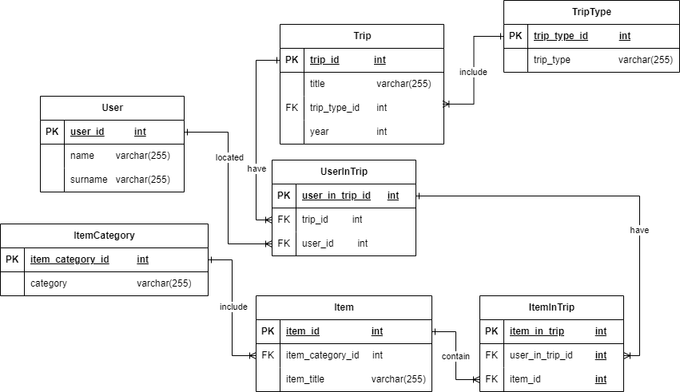

Таблица тестовых дынных

|  |  |  |
| --- | --- | --- |
| Текст запроса | Данные, удовлетворяющие условиям запросов | Данные, не удовлетворяющие условиям запросов |
| Найти какие поездки за текущий год имели в названии слово «музей», но не начинаются на него | trip.title, trip.tryp_type_id, trip.year  поход от компании "музей", 1, 2023 | trip.title, trip.tryp_type_id, trip.year  прогулка в музей искусств, 3, 2022  музей как архитектурное строение, 2, 2023 |
| Найти категорию без предметов | itemcategory.category  бытовые предметы | itemcategory.category  одежда  украшения |
| Найти в какую поездку брались и очки, и нож | trip.title  поход в лес | trip.title  музей как архитектурное строение  прогулка в музей искусств  поход от компании |
| Найти пользователя, у которого самая длинная фамилия(или ник в зависимости от того как устроена система | username.name, username.surname  Иван Сидоров | username.name, username.surname  Андрей Волков  Владислав Иванов |
| Какие категории вещей берутся в поездки всех типов | itemcategory.category  одежда | itemcategory.category  украшения  бытовые предметы |
| Какие категории вещей не берутся в поездку типа «поход», но берутся на конференции | itemcategory.category  украшения | itemcategory.category  одежда  бытовые предметы |
| Найти тип(ы) поездок с количеством поездок, меньше среднего | triptype.trip_type  конференция  культурная | triptype.trip_type  поход |

Пример использования INSERT, UPDATE, DELETE и MERGE

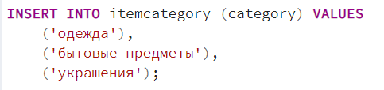

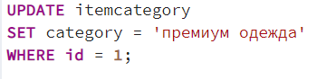



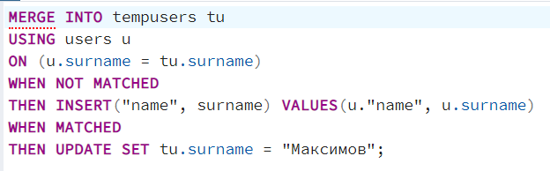

Заполнение таблиц:

INSERT INTO itemcategory (category) VALUES

('одежда'),

('бытовые предметы'),

('украшения'),

('безделушки');

INSERT INTO item (title, item_category_id) VALUES

('очки', 1),

('перчатки', 1),

('кольцо', 3),

('нож', 2);

INSERT INTO users ("name", surname) VALUES

('Иван', 'Сидоров'),

('Андрей', 'Волков'),

('Владислав', 'Иванов');

INSERT INTO triptype ("type") VALUES

('поход'),

('конференция'),

('культурная');

INSERT INTO trip (title, type_id, "year") VALUES

('музей как архитектурное строение', 2, 2023),

('прогулка в музей искусств', 3, 2022),

('поход в лес', 1, 2022),

('поход от компании "музей"', 1, 2023);

INSERT INTO userintrip (trip_id, user_id) VALUES

(1, 1),

(1, 2),

(2, 3),

(3, 3),

(4, 1);

INSERT INTO itemintrip (item_id, user_in_trip_id) VALUES

(1, 1),

(3, 1),

(1, 2),

(2, 2),

(1, 3),

(1, 4),

(4, 4),

(2, 5);

**Вывод**: была обновлена база данных.